**Tennis – Herbstkurse 2025**

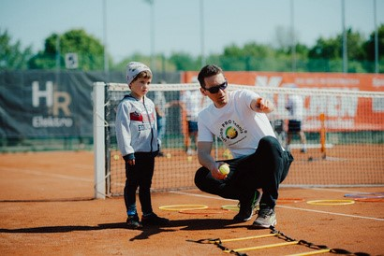**Tennis Kindergarten:**

* Für Kinder im Alter zwischen 4–6 Jahren
* Einstieg in den Tennissport
* Altersgerechter Aufbau mit koordinativen Spielen
* Red Court – Soft Bälle – Kinderschläger

**Gruppenkurse:**

* Für Kinder und Jugendliche (Anfänger und Fortgeschrittene)
* Orange Court – Green Court – Standard Court
* ****Spaß durch Erfolg – Erfolg durch Fortschritt
* Die Gruppeneinteilung erfolgt nach Spielstärke

**Spielbeginn:**

* ab 1. September 2025
* 8 Spieltermine bis Ende Oktober (Hallenbeginn)
* Bei Schlechtwetter wird das Training verschoben und nachgeholt

**Kostenübersicht:** Training Preis pro Person



|  |  |
| --- | --- |
| **2er Training** | **€ 240,-** |
| **3er Training** | **€ 192,-** |
| **4er Training** | **€ 160,-** |
| **Eine Einheit** | **= 50 Minuten** |

**Alle Preise inkl. Platzkosten und Equipment**



**Bankverbindung:**

* Raiffeisen Regionalbank Mödling
* IBAN: AT91 3225 0000 0055 8437
* BIC: RLNWATWWGTD
* ****Kontoinhaber: Union Pro Tennis
* 📍 Veranstalter: Union Pro Tennis
* ZVR-Zahl: 1411999076
* Adresse: **Sporttreff Pachler**, Vorarlberger Allee 22, 1230 Wien

**📞 Kontakt**

* Telefon: 0699 / 171 645 48
* E-Mail: office@unionprotennis.at
* Web: www.unionprotennis.at